В последнее время шахматы снова обретают популярность среди детей и взрослых. Что не удивительно, ведь шахматы – целое искусство, требующее гибкости ума и творческого подхода.
Стереотип, что увлечение шахматами развивает математические способности, закрепился давно и прочно, но даже если вы не считаете, что знание и понимание математики это то, что нужно вашему ребёнку, всё равно игра будет ему полезна. Шахматы развивают:
- умение анализировать факты, делать логические выводы;
- способность системно мыслить;
- способность находить несколько вариантов решения сложной задачи;
- память;
- способность долго концентрироваться на задаче, что особенно нелегко даётся современным детям;
- внимание;
- целеустремлённость.
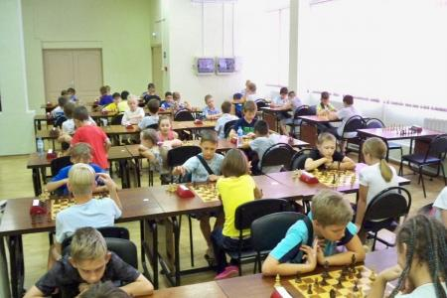
Не нужно забывать и о том, что шахматы являются видом спорта. У шахматистов есть даже своя олимпиада. Кстати, тренируют шахматы и физическую выносливость, без этого профессиональные шахматисты не могли бы долгое время сидеть за доской.
На базе шахматного клуба (ул. Ленина,112) для занятий по шахматам ведет работу «Спортивно-досуговый центр «Игра»:
1.Занятия по шахматам с дошкольниками (с 5 лет) "НАЧАЛКА" в группах (3-8 человек) и индивидуальные занятия со специалистом.
2. Занятия по шахматам со школьниками (начинающими и разрядниками) "ОБУЧАЛКА", также проводимые в группах (3-6 человек) и персонально с тренером.
3. Набирающее популярность направление - курсы шахматной подготовки для взрослых (от 18 до 64 лет) "РАЗВИТИЕ" с нескольким количеством занятий, в зависимости от уровня подготовки, который Вы пожелаете получить.
Обучать в Центре будут Вас опытные и профессиональные специалисты, являющиеся кандидатами в мастера спорта по шахматам и победителями и призерами всероссийских, областных и городских соревнований.
Запись на занятия и консультации производится по номеру 89525641777 и на странице Центра в социальной сети «Вконтакте» https://vk.com/sdcigra.
Будем рады видеть Вас и Ваших детей в нашем Центре!

